

**Instituto**

**Politécnico**

**Nacional**

**Escuela Superior de Cómputo**

**WireShark**

**Materia:**

Redes de computadoras

**Grupo:**

2CM10

**Grupo:**

Cortez Duarte Nidia Asunción

**Integrantes:**

Castro Cruces Jorge Eduardo

**Fecha:**

Sábado, junio 6, 2020

**¿Qúe es WireShark?**

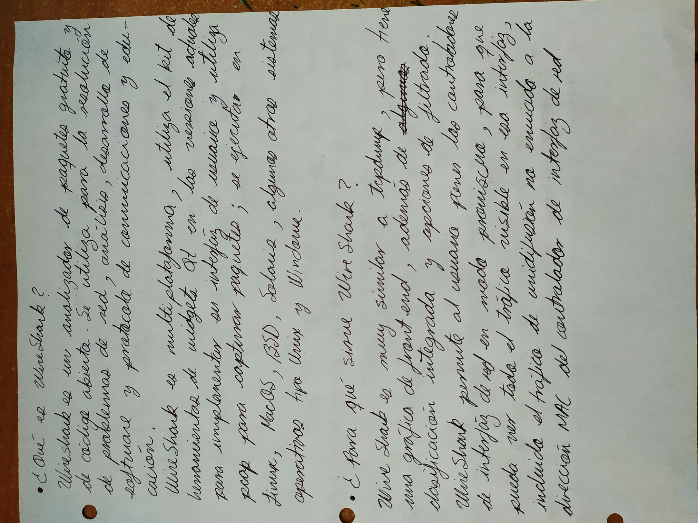

**¿Para qué sirve WireShark?**

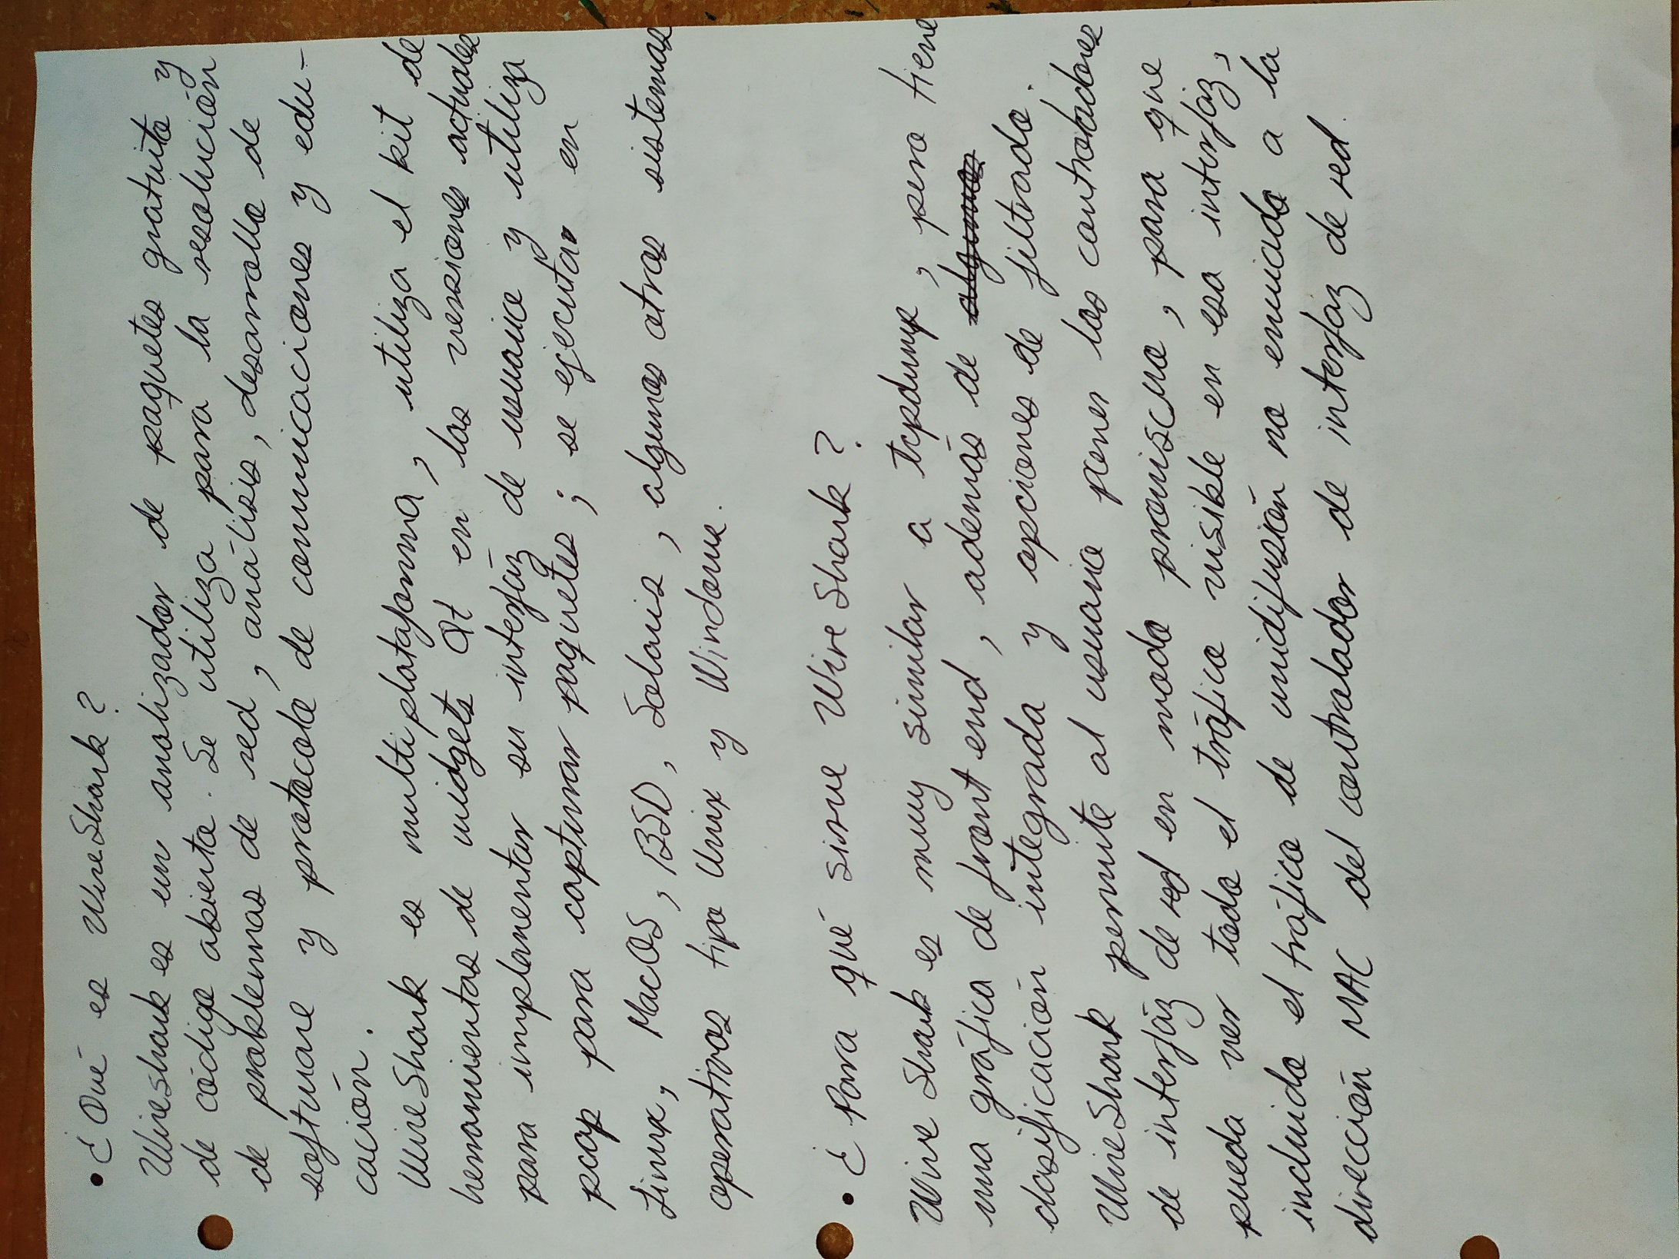

**Principales características**

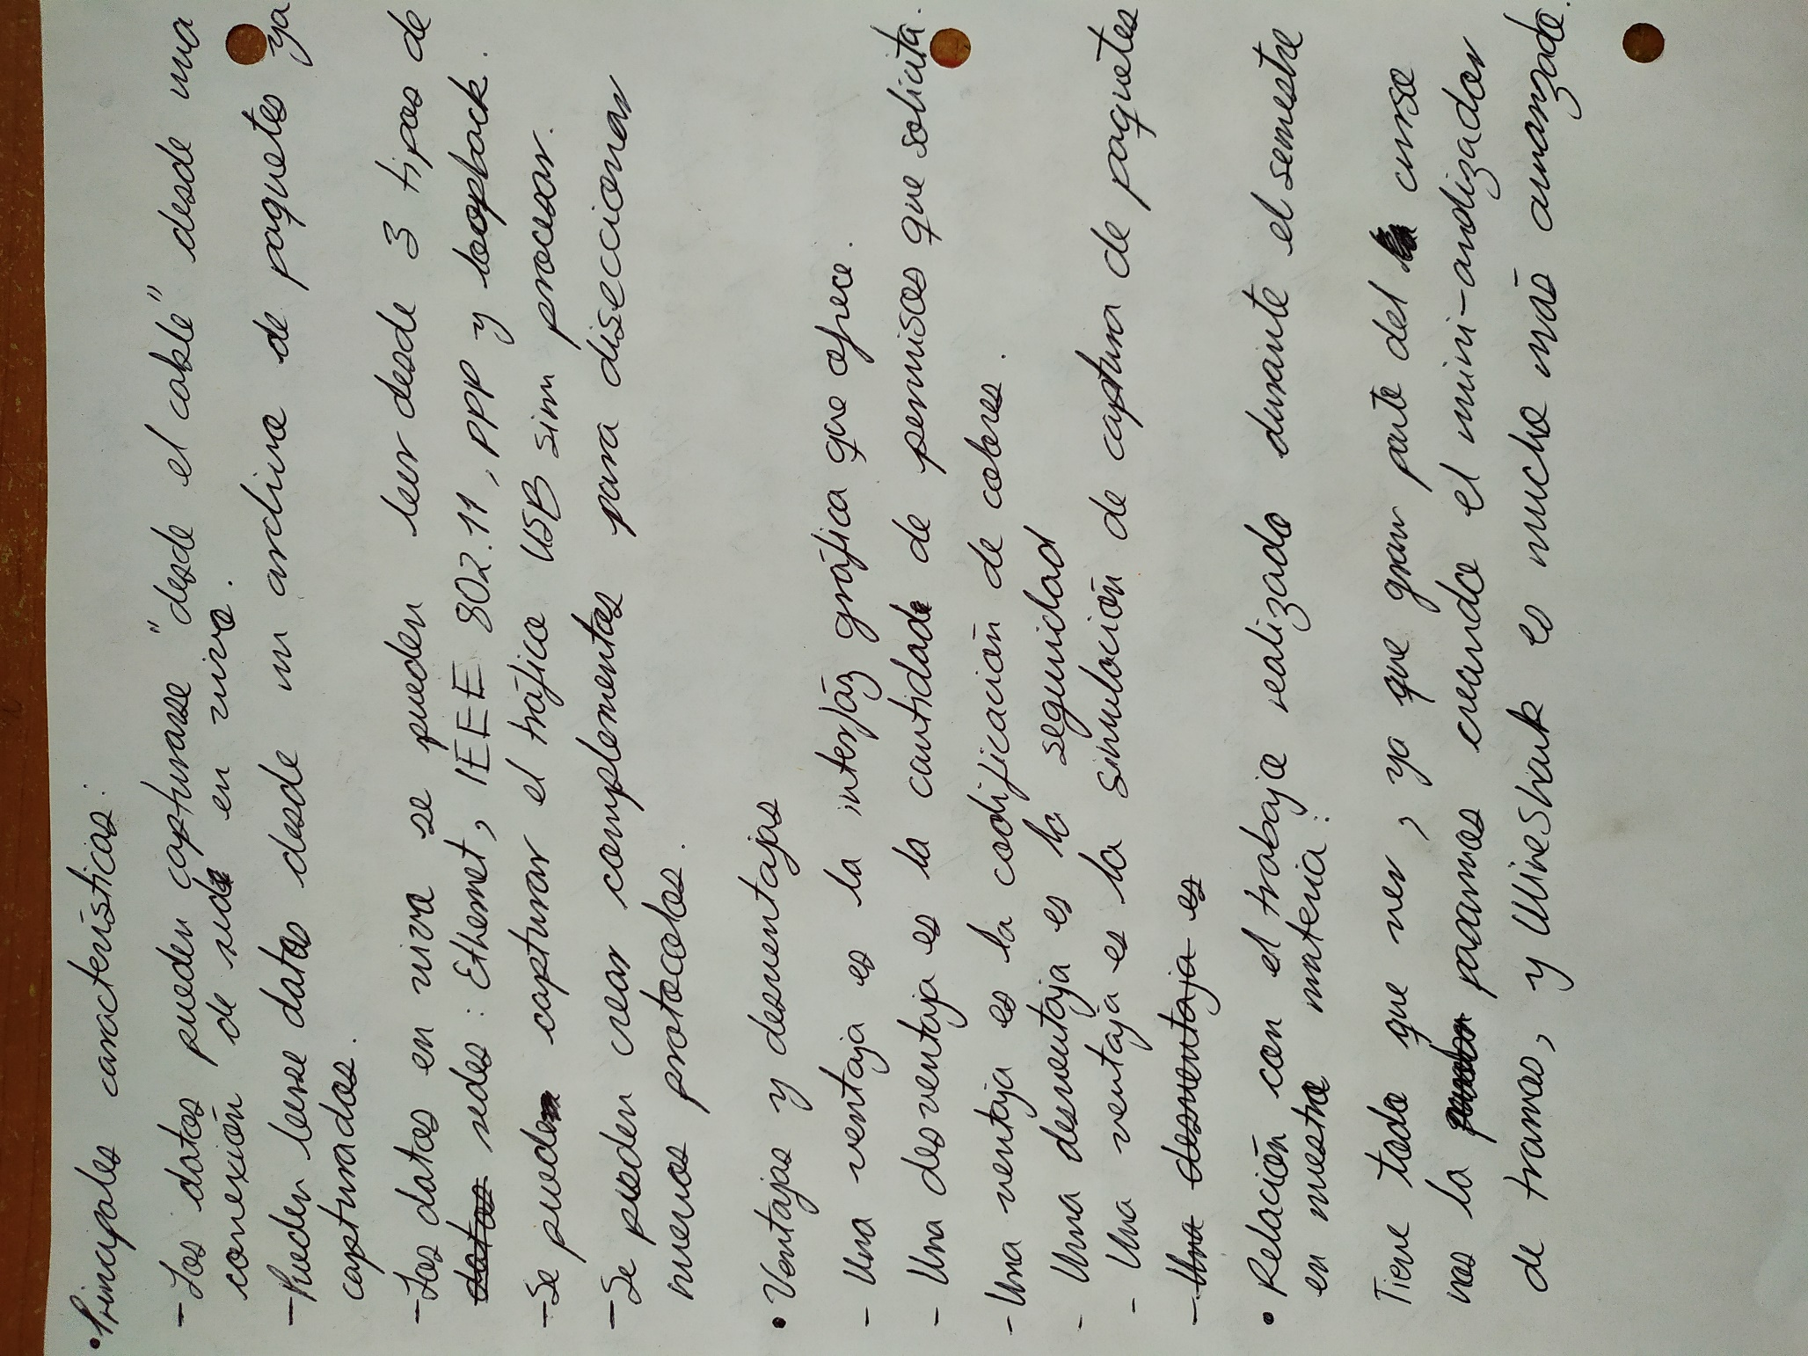

**Ventajas y desventajas**

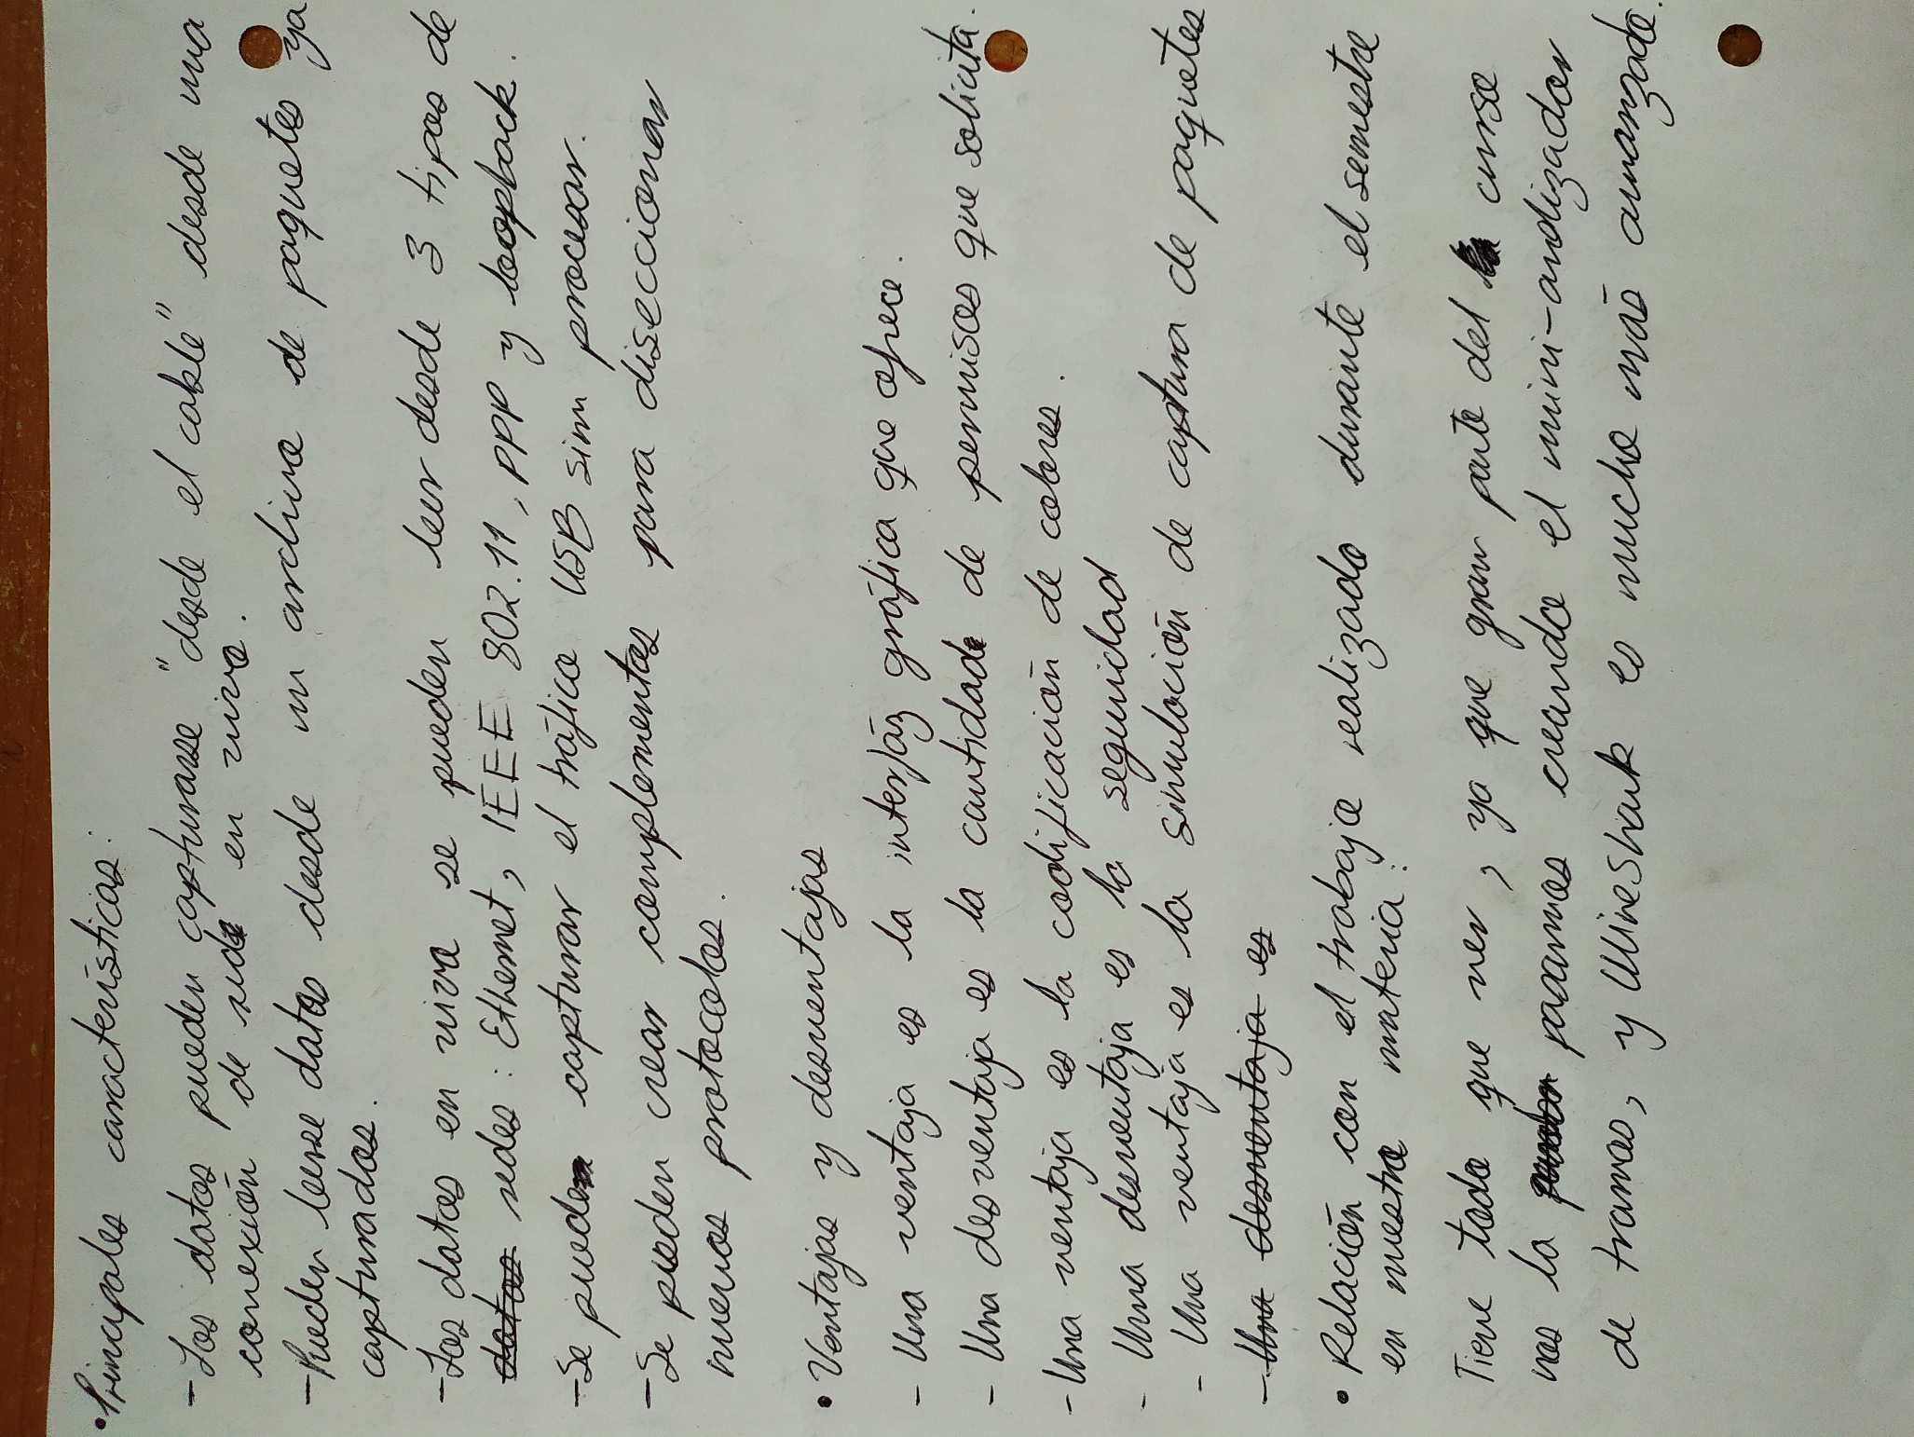

**La relación con el trabajo realizado durante el semestre en nuestra materia**



**Capturas de pantalla**

